|  |  |
| --- | --- |
| **PREGUNTA DE APRENDIZAJE** | **¿ ORGANIZADORES GRAFICOS ?** |

Los **organizadores gráficos** son herramientas educativas mayormente utilizadas para plasmar el conocimiento sobre un determinado tema. Puede definirse como la organización visual de cierta información y así conferir más importancia a conceptos o ideas en específico.

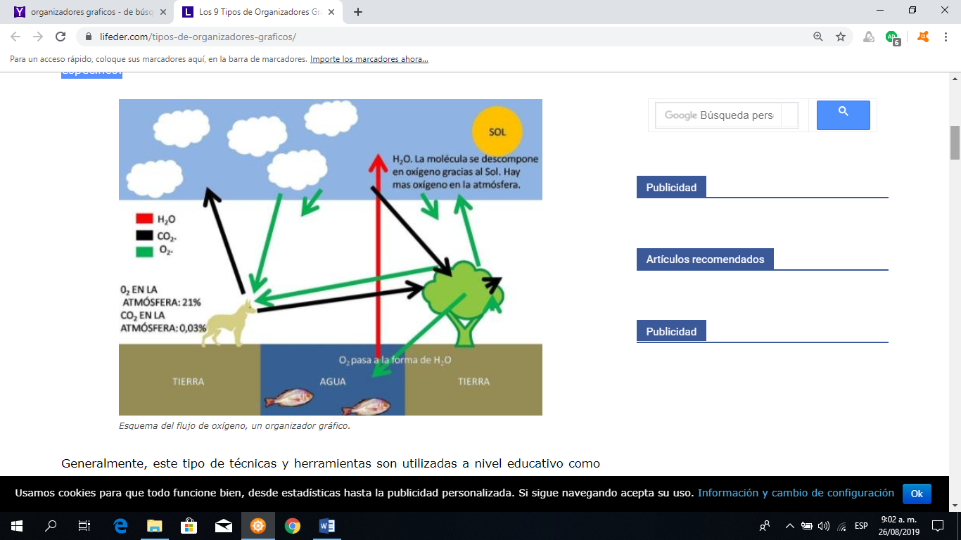

Los **tipos de organizadores gráficos** más importantes son los mapas conceptuales,mapa mentales, cuadros comparativos, esquemas, cuadros sinópticos, mapas de ideas, líneas del tiempo y organigramas.

### **Mapas conceptuales:** Los mapas conceptuales son un tipo de organizador gráfico que permite establecer una relación entre los distintos conceptos principales que posea un tema.

Comienza desde la información más amplia y poco a poco, las ideas se van haciendo más específicas. Este organizador gráfico permite conocer y entender las relaciones de conceptos

entre un mismo tema.

En los mapas conceptuales se deben utilizar los conectores y preposiciones, pues al momento de leerlos, es lo que dará la coherencia al tema y permitirá al lector entender perfectamente de lo que se escribe. Es importante entender que se lee de arriba hacia abajo, o en el sentido de las agujas del reloj.

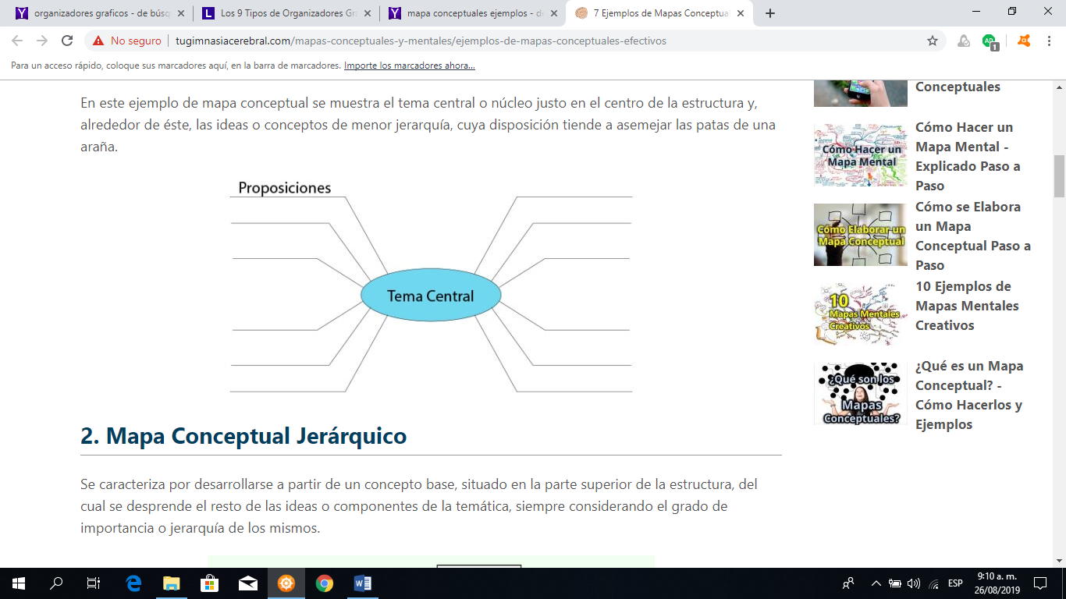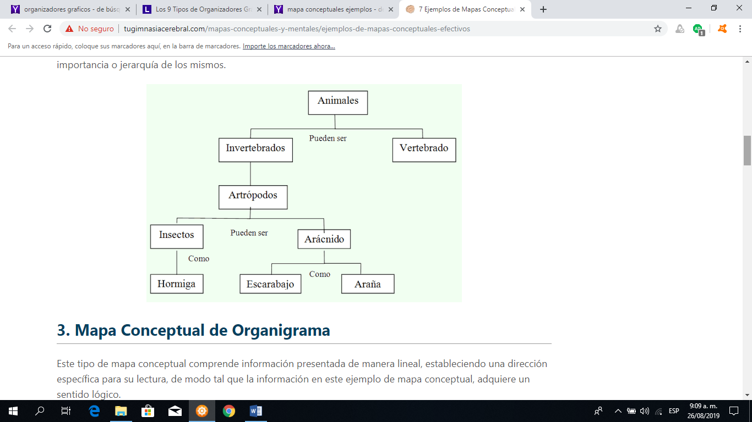

1. **MAPA MENTAL:** Cuando aprender algo nuevo, enseñar e incluso organizarse supone todo un reto, los [mapas mentales](http://tugimnasiacerebral.com/mapas-conceptuales-y-mentales/que-es-un-mapa-mental-caracteristicas-y-como-hacerlos) son una excelente herramienta para realizar estas tareas de forma más efectiva, porque se basan en la representación gráfica y lógica de un contenido o información que produce un impacto visual en el lector, facilitando su comprensión y memorización.

***La utilidad principal de esta herramienta para el aprendizaje radica en su elaboración, ya que a*** través de la práctica, podrás estimular habilidades cerebrales como la síntesis e interrelación de ideas, análisis, reflexión y sobre todo la creatividad, que es esencial para crear un mapa mental efectivo.

ACTIVIDAD PARA DESARROLLAR

* **Lea con atención el siguiente artículo:**

## [**DEFINICIÓN DEINVESTIGACIÓN**](https://definicion.de/investigacion/)

De acuerdo a las definiciones que presenta la Real Academia Española (RAE) sobre la palabra investigar (vocablo que tiene su origen en el latín investigare), este verbo se refiere al acto de llevar a cabo estrategias para descubrir algo. También permite hacer mención al conjunto de actividades de índole intelectual y experimental de carácter sistemático, con la intención de incrementar los conocimientos sobre un determinado asunto.

En ese sentido, puede decirse que una investigación está determinada por la averiguación de datos o la búsqueda de soluciones para ciertos inconvenientes. Cabe destacar que una investigación, en especial en el plano científico, es un proceso sistemático (se obtiene información a partir de un plan preestablecido que, una vez asimilada y examinada, modificará o añadirá conocimientos a los ya existentes), organizado (es necesario especificar los detalles vinculados al estudio) y objetivo (sus conclusiones no se amparan en un parecer subjetivo, sino en episodios que previamente han sido observados y evaluados)..

.

1. Al iniciar la guía encontramos la teoría sobre organizadores gráficos, el articulo anterior sobre definición de investigación ,elabore un organizador gráfico.
2. Algunos sinónimos de la palabra investigar son: **indagar, inspeccionar, explorar, examinar y rastrear**. Defina cada una de ellas.
3. Defina cada una de las siguientes frases y palabras, escriba un ejemplo:  **rigor científico, procedimiento investigativo, proceso de investigación, investigación básica, investigación aplicada.**

# Escribo un texto donde analizo el contenido cuando Observo el siguiente video :

# CORONAVIRUS: CONSEJOS DEL DR ALFREDO MIROLI

# <https://www.youtube.com/watch?v=e8-MSY7XPqQ>

NOTA: Termina Su trabajo o guía y la envía por la pagina del colegio trabajos en línea,Ciencia Naturales.